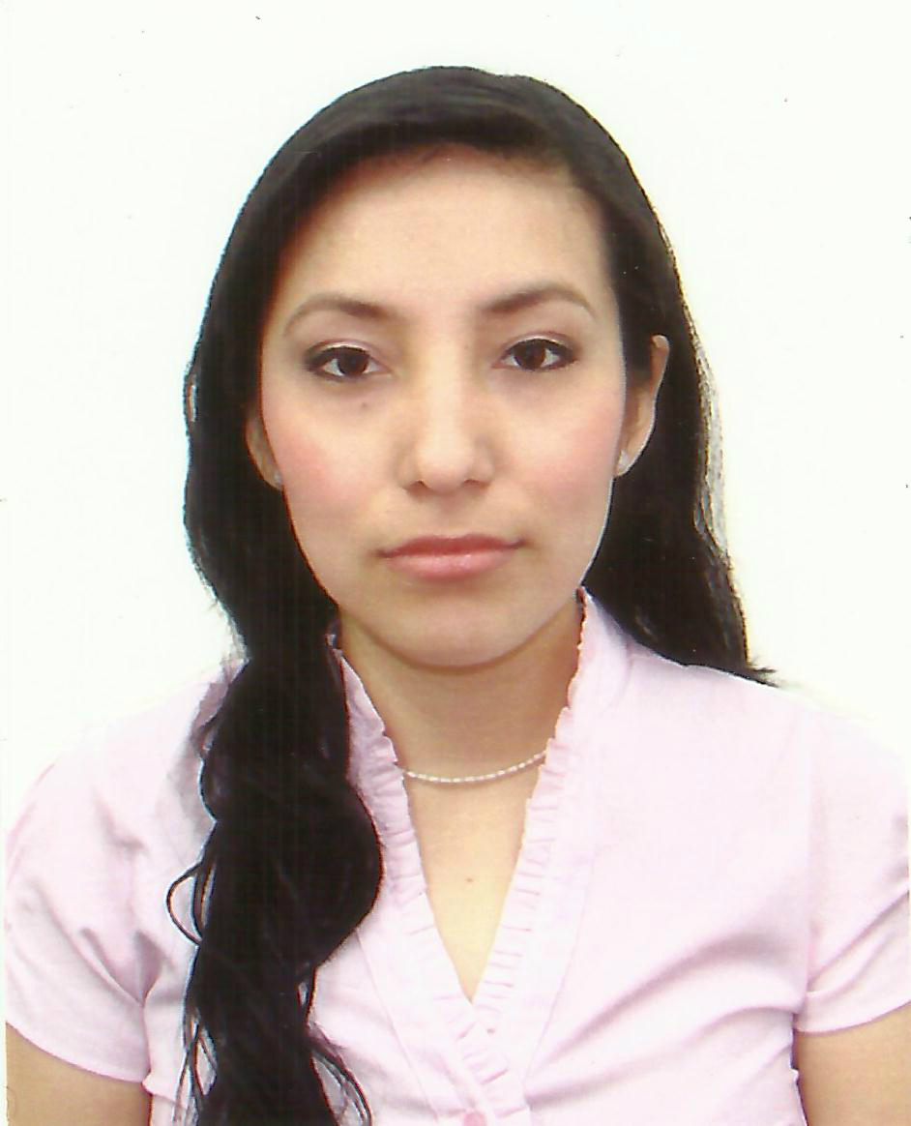
CURRICULUM VITAE

- DATOS PERSONALES

NOMBRES : Mayra Vanessa
APELLIDOS : Méndez Ramírez
FECHA DE NAC. : 04 de Abril de 1987
LUGAR DE NAC. : Trujillo, Perú
DNI : 44271846
DIRECCIÓN : Av. Húsares de Junín 1107, Dpto. 503- Jesús María
TELÉFONO : Cel. 997541825 Fijo: 2657946
EMAIL : mayva.mendez@gmail.com

- FORMACION ACADEMICA
- ESTUDIOS SUPERIORES:
UNIVERSIDAD: UNIVERSIDAD PRIVADA ANTENOR ORREGO
FACULTAD: ARQUITECTURA URBANISMO Y ARTES
ESCUELA: ARQUITECTURA
AÑOS: 2005-2010-0

- RESUMEN PERSONAL:
Me considero una persona proactiva, dinámica, puntual, organizada; con capacidad para trabajar en equipo, y con voluntad de superarse día a día, aprendiendo e investigando lo que sea necesario para hacer mejor mi trabajo.

- OBJETIVOS PERSONALES
Formar parte de un equipo de trabajo donde los logros y el esfuerzo sean reconocidos, donde pueda aportar mi entusiasmo, experiencia, habilidades y ganas de aprender para superarme.

- HONORES Y RECONOCIMIENTOS

- Tercio superior en el ranking académico
Bachiller en Arquitectura, 2010-1, Universidad Privada Antenor Orrego (UPAO), Perú.

- Primer Puesto en la Primera Etapa del IV concurso Anual “Mejores Trabajos de Investigación – Estudiantes FAUA UPAO 2009-2010”, Categoría; Asignaturas de Seminario.

- OTROS TITULOS Y SEMINARIOS

- “DIBUJO Y MODELADO 3D EN AUTOCAD 2008”, Enero 2007 – Marzo 2007, SENCICO, Trujillo.
- “DISEÑO GRAFICO”, Enero 2008- Marzo 2008, SENCICO, Trujillo.
- “ARCHICAD 11”, Abril 2006 - Julio 2006, UPAO, Trujillo.
- “ARCVIEW 3.3”, Setiembre 2006 – Diciembre 2006, UPAO, Trujillo.
- “Metrados”, Abril 2008 – Mayo 2008, SENCICO, Trujillo.
- “Master en Arquitectura Digital”-Diciembre 2010
- “Diseño y producción 3D”- Curso 1 : Modelado 3D Sketchup , Julio 2011-CAP La Libertad .
- “Renderizado”- Artlantis Studio – setiembre del 2011 -CAP La Libertad.
- EXPERIENCIA PROFESIONAL
- GDP SUPER GROUP-MALOK INVERSIONES S.A.C
Fecha: Marzo 2013- Agosto 2013
Cargo: Jefe de Área de Proyectos
Proyectos:
Instalación de nuevo sistema de pozo séptico.
Instalación de bombas de agua.
Expediente para inspección de INDECI para sala Carrusel-Iquitos.
Supervisión para Inspección de INDECI para sala Carrusel-Iquitos.
Remodelación de oficina GDP Super Group – Miraflores.
Estructura de torre de Enfriamiento para sala de Casino Mardigras- Miraflores.
Instalación de Stand para la feria del Ci Juego- Westin.
Modelado de remodelación para salas de casino.
Supervisión y mantenimiento a salas de casino de GDP Super Group
Expediente para inspección de INDECI para sala Carrusel-Lima.
Supervisión para Inspección de INDECI para sala Carrusel-Lima.
Modelado y construcción del módulo para Stand de Peru Gaming Show

Actividades Realizadas: Supervisión de Proyectos, diseño de interiores, remodelaciones, mantenimiento de eléctricas e hidromecánicas, Diseño de Stands.
Tecnologías usadas: AutoCAD, Sketchup, Artlantis Studio, Corel, Photoshop

- CONSTRUCTORA E INMOBILIARIA AK&ARQUITECTOS S.A.C
Fecha: Julio 2011-Diciembre 2012
Cargo: Arquitecta
Proyectos:
Sistema de evacuación para la empresa DROFAR
Sistema de evacuación para el Restaurant la Taberna del Golf
Diseño de Interiores de Baños para el Hotel Primavera
Diseño de Oficinas para la empresa FISAC
Supervisión de bloque de comedor de la empresa FISAC
Modelado en 3d de vivienda unifamiliar
Propuesta de diseños en 2D y 3D para Hotel Carranza
Supervisión de Palacio del calzado Grau Trujillo
Supervisión de acabados de la Clínica DENTAL STETIC
Diseño de galería comercial Sinchi Roca
Diseño de interiores para consultorio de la clínica Suarez
Diseño de interiores para vivienda bifamiliar.
Sistema de evacuación para la Galería Sinchi Roca
Levantamiento arquitectónico del Restaurant La Taberna de Húsares de Junín
Levantamiento arquitectónico de la empresa NEXUS
Diseño de interiores de Multifamiliar San Andrés
Catálogo de venta de departamentos de multifamiliar San Andrés y Santa Ana
Diseño de interiores de Multifamiliar Santa Ana
Remodelación de viviendas, obras menores
Diseño de bloque de Trabajo para la Chocolatería La Española

Actividades Realizadas: Supervisión de Proyectos, diseño de interiores, levantamientos arquitectónicos
Tecnologías usadas: AutoCAD, Sketchup, Artlantis Studio, Corel, Photoshop

- SUB-GERENCIA DE EDIFICACIONES DE LA MUNICIPALIDAD PROVINCIAL DE TRUJILLO.
Fecha: Enero-Junio 2010
Cargo: Practicante de Arquitectura
Proyectos:
Mall aventura plaza –Trujillo
Real Plaza Trujillo
Metro ovalo Papal-Trujillo
Multifamiliares
Viviendas y obras menores
Actividades Realizadas: Verificación de Proyectos en consulta para licencia de Edificación, remodelación y demolición, verificación de denuncia de inmuebles con visitas y supervisión
Tecnologías usadas: AutoCAD 2d, Word 2007.

- INSTITUTO NACIONAL DE CULTURA – REGION LA LIBERTAD
Fecha: Febrero-Abril 2008
Cargo: Practicante de Arquitectura
Proyectos: verificación de estado de casonas:
Ubicada en la esquina de Gamarra con Independencia.
Ubicada en la esquina Pizarro con Estete
Ubicada en la 4 cuadra de Almagro ex comisaria
Ubicada en la cuadra 4 de Orbegoso.
Ubicada en la cuadra 7 de San Martin.

Actividades Realizadas: Levantamientos parcelarios con cinta métrica y dibujo en 2d
Tecnologías usadas: AutoCAD 2d

- IDIOMAS

- Inglés Nivel Básico, “El Cultural”, Trujillo, Perú.

- INFORMÁTICA
Conocimientos medios-altos en:
- Microsoft Office 2003: Word, Excel, Power Point.
- Microsoft Office 2007: Word, Excel, Power Point.
- Autocad 2008, 2010 y 2013.
- Archicad 13.
- Photoshop CS3.
- Corel Draw X5.
- REVIT 2013

- PARTICIPACIÓN EN EVENTOS
- Asistente en la Conferencia Magistral “Evolución de las Tenso Estructuras en el Perú: La Experiencia de la Arquitecta Aurora Pérez Vildoso”, Universidad Privada Antenor Orrego, 23 de Mayo del 2010.
- Asistente al Congreso Nacional de Estudiantes de Arquitectura (CONEA) 2006, Universidad de Chiclayo, Chiclayo.
- XI BIENAL NACIONAL DE ARQUITECTURA, Universidad de Chiclayo, Chiclayo.
- Asistente al I Congreso Nor-Peruano de Estudiantes de Arquitectura (CONPEA) 2010, Universidad Pedro Ruíz Gallo, Chiclayo.
- Primer curso básico de pinturas murales INC-LA LIBERTAD (Abril-Junio-2010.
- Conferencia técnica de “Seguridad para Construir Edificaciones Antisísmicas” Noviembre de 2010.
- Asistente al II Foro Nacional: Centralidad Histórica –Renovación Urbana –Ley 2941y El D.S 011-2010-MV-Abril -2011.
- Asistente a la Conferencia Magistral un Mundo de Arte y Diseño en Aluminio y Cristal, Mayo 2011.

- REFERENCIAL PERSONALES:
- Arquitecto Luis Armando Li Kuan.
CAP : 919 CELULAR : 949371037 e-mail: alik.likuan@hotmail.com

Lima, Octubre del 2013

